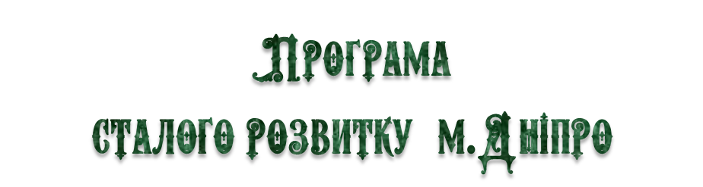

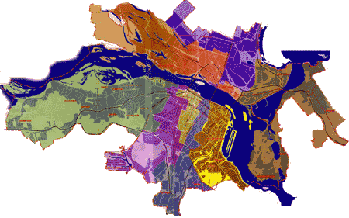

СТРУКТУРА
основних напрямів програми

Підтримка та взаємодопомога

Моніторинг суспільства

Актуальні впровадження

Аналіз культурного розвитку

Соціальний розвиток

Патріотичне суспільство

Перспективи розвитку

Взаємозв’язок з діаспорами

Акції, заходи
згуртування суспільства

Акції, заходи інформування суспільства
«Сталий розвиток м.Дніпро»

Очікувані результати:
- Екологічні: відновлення навичок суспільно-корисної діяльності в екологічному значенні, очищення певної території масиву від надмірної забрудненості;
- Соціокультурні: взаємодопомога між мешканцями, підвищення рівня соціальної вмотивованості мешканців через бесіди, чаювання, дебати, вікторини, фільми та заходи на втілення екологічних або культурних акцій без сторонньої допомоги;
- Національно-патріотичне виховання: започаткування традицій мікрорайонів за пропозиціями мешканців та збереження ідеї щорічних патріотичних заходів з залученням всіх мешканців без вікового обмеження, на рівні мікрорайону після закінчення проекту.

